一、需求规格说明

1．引言

1.1编写目的
- 为明确软件需求、安排项目规划与进度、组织软件开发与测试，撰写本文档
- 本文档供检验老师、设计人员、开发人员参考。

1.2项目背景
如今人们在火车站、汽车站候车时，为了方便起见，会将随身携带的行李物品等存放在寄存物品处，然而车站高峰时期客流量增加导致寄存处的管理人员工作效率降低。因此为了提高效率而开发了此项目，本系统利用计算机管理将寄存处的管理简单化、智能化。

2．任务概述

2.1目标
实现寄存柜管理系统的各项基本功能需求。

2.2运行环境
操作系统：Microsoft Windows XP，Win7，Win8，Win10
支持环境：MySQL5.6及Myeclipse2014
数 据 库：MYSQL。

2.3条件与限制
软件要求：MySQL5.6及Myeclipse2014

3．功能需求

3.1功能划分
本系统所拥有的功能是：
- 登记租柜
- 结账退柜
- 寄存柜管理

3.2功能描述
- 登记租柜模块
用户提供个人信息，可以选择满足自己需求的寄存柜型号，然后管理员进行登记，将相应寄存柜的钥匙交付给用户，完成寄存柜的租用。
- 结账退柜模块
管理员通过用户交还的钥匙，将与此钥匙对应的寄存柜做结账处理。
- 寄存柜管理模块
管理员根据需求可对寄存柜进行信息修改，例如，修改某个寄存柜的型号。

3.3用例分析

管理员用例图：

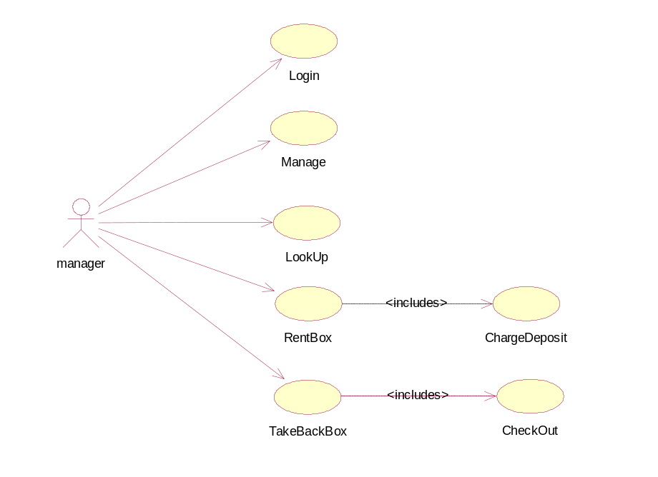
图1-1

客户用例图：

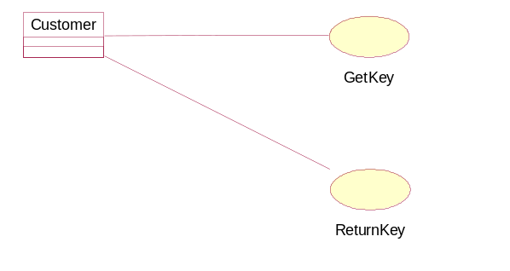
图1-2

用例描述：
用例名称 | Login
简要描述 | 登录
参与用例  的参与者 | 管理员（manager）
前置条件 | 输入正确的用户名和密码
操作流程 | 输入用户名和密码
后置条件 | 进入主界面

用例名称 | Manage
简要描述 | 管理寄存柜，可对寄存柜进行增加和删除
参与用例  的参与者 | 管理员（manager）
前置条件 | 管理员已登录此系统
操作流程 | 1、登录  2、管理寄存柜  3、提交操作结果
后置条件 | 信息更改后修改数据库

用例名称 | LookUp
简要描述 | 查看当前寄存柜的使用情况
参与用例  的参与者 | 管理员（manager）
前置条件 | 管理员已登录此系统
操作流程 | 1、登录  2、寄存柜信息直接反馈到主界面  3、提交操作结果
后置条件 | 信息更改后修改数据库

用例名称 | RentBox
简要描述 | 租出寄存柜
参与用例  的参与者 | 管理员（manager）  顾客
前置条件 | 管理员已登录此系统，存在满足顾客需求的寄存柜
操作流程 | 1、登录  2、根据顾客请求登记信息  3、提交操作结果
后置条件 | 信息更改后修改数据库

用例名称 | CheckOut
简要描述 | 结账
参与用例  的参与者 | 管理员（manager）  顾客
前置条件 | 管理员已登录此系统
操作流程 | 1、登录  2、根据顾客所提供的寄存柜编号进行结账  3、提交操作结果
后置条件 | 信息更改后修改数据库

3.4业务流程分析

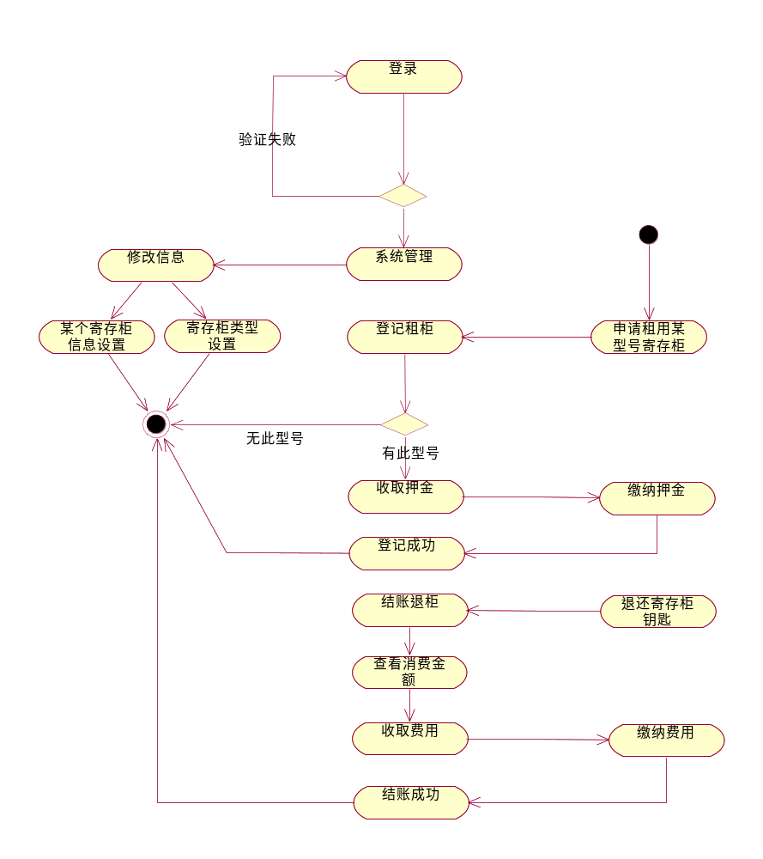

3.5业务概念分析

